TABLA DE CONTENIDO

1. INTRODUCCIÓN 2
2. OBJETIVO 2
2.1. Objetivos Específicos 3
3. ALCANCE 3
4. PRODUCTOS ESPERADOS 4
5. TÉRMINOS Y DEFINICIONES 4
6. DESARROLLO TÉCNICO DEL DOCUMENTO 4
6.1. Actualización de información relevante en el portal web – IRC y encuesta de satisfacción 4
6.1.1. Actualización de indicadores macroeconómicos de la página principal 5
6.1.2. Publicación y actualización de Informes diarios de la Subdirección de Financiamiento Externo 6
6.1.3. Actualización curva de rendimientos – Página de Minhacienda 8
6.1.4. Actualización Calificación Crediticia 9
6.1.5. Encuesta de Satisfacción 11
6.3. Planeación y organización de reuniones con inversionistas 15
6.3.1. Proceso anterior a la reunión 15
6.3.2. Proceso para el día antes de la reunión 17
6.3.3. Proceso en el día de la reunión 17
6.3.4. Proceso posterior a la reunión 18
6.4. Agenda Reuniones Anuales del Fondo Monetario Internacional 18
6.4.1. Proceso de actualización 19
6.4.2. Proceso de agendar las reuniones 20
6.4.3. Durante el evento 22
6.5.1. Tipo de eventos 22
6.5.2. Procedimiento de organización de Roadshows 23
6.6. Coordinación de conferencias telefónicas 23
7. HISTORIAL DE CAMBIOS 32
8. APROBACIÓN 33

INTRODUCCIÓN

La Subdirección de Financiamiento Externo de la Nación y Relaciones con Inversionistas (IRC), como administradora de las acciones que se desarrollan en torno a las Relaciones con Inversionistas (ORI o IRC por sus siglas en inglés), tiene como objetivo principal comunicar oportunamente información relevante para los agentes económicos de manera que incentive y facilite la toma de decisiones de inversión por parte de los agentes del mercado local e internacional, para contribuir así tanto a la correcta ejecución de los planes de financiamiento y de vinculación de capital privado de la Nación, como al incremento en general de la inversión en todas las ramas de actividad económica en el país.

Así, con el fin de cumplir el objetivo anteriormente mencionado y teniendo en cuenta que las mejores prácticas en materia de transparencia y divulgación de información son fundamentales para incrementar la confianza de la comunidad de inversionistas y fomentar la inversión, se deben llevar a cabo en la Subdirección una serie de procesos que permitan a los inversionistas contar con información pertinente, oportuna, veraz y de fácil acceso a través de los diferentes canales de comunicación con los que cuenta.

De igual forma, la Subdirección debe ejecutar sus procesos en el marco y alcance de sus funciones contenidas en las siguientes normas:

- Decreto 1068 del 26 de mayo de 2015. Por el cual se reglamentan parcialmente las operaciones de crédito público, las de manejo de la deuda pública, asimiladas y conexas y la contratación directa de las mismas.
- Decreto 4712 del 15 de diciembre de 2008. Por el cual se modifica la estructura del Ministerio de Hacienda y Crédito Público.
- Decreto 2384 de 11 de diciembre de 2015. Por el cual se modifica la estructura del Ministerio de Hacienda y Crédito Público.

OBJETIVO

Presentar la estrategia para realizar las actividades que se hacen desde Relaciones con Inversionistas de forma sistemática y estructurada, estableciendo pasos y procedimientos detallados para unificar los criterios de desempeño y las acciones que deben seguirse para cumplir con los objetivos de la Subdirección de Financiamiento Externo y Relaciones con Inversionistas de manera oportuna y con los estándares de calidad.

ALCANCE

El presente manual cubre todas las actividades sobre la estrategia con inversionistas locales e internacionales y otros actores de mercado relevantes para la República de Colombia. Las actividades que cubren este Manual son las siguientes:
- Actualización de información relevante del portal de IRC.
- Planeación y organización de reuniones con Inversionistas.
- Coordinación teleconferencias – videoconferencias
- Coordinación de Roadshows.
- Manejo de la base de datos de la ORI
- Preparar respuesta para IIFy su reporte sobre ORI.
- Elaboración del Informe de Gestión
- Preparación de Perfiles de los inversionistas

PRODUCTOS ESPERADOS

Dado que el presente documento es un Manual que incluye varias actividades de Relaciones con Inversionistas; hay varios resultados esperados:
- Página de IRC: tener una página de IRC actualizada lo que ofrece a los usuarios información relevante y con los últimos datos disponibles.
- Relaciones de confianza con inversionistas: Al organizar de manera eficiente las reuniones con inversionistas y responder de manera oportuna sus solicitudes, se establecen relaciones de confianza que favorecen la percepción de Colombia.
- Reportes: Los informes de gestión y los reportes de IIF ofrecen información histórica relevante sobre el desarrollo de las relaciones con inversionistas.

TÉRMINOS Y DEFINICIONES

- IIF: Iniciales de Institute of International Finance.
- IRC: Iniciales que hace referencia a “Investor Relations Colombia”. La página web dedicada exclusivamente a inversionistas tiene el mismo nombre.
- ORI: Iniciales que hacen referencia a la Oficina de Relaciones con Inversionistas. El correo al que llegan todas las solicitudes también es conocido como el correo de la “ORI”. Si bien en la estructura del Ministerio, no se constituye como una Oficina y desde el 2015 las funciones fueron asignadas a la Subdirección de Financiamiento Externo, es el nombre que se otorga a las áreas encargadas de la relación con los inversionistas.

DESARROLLO TÉCNICO DEL DOCUMENTO

Actualización de información relevante en el portal web – IRC y encuesta de satisfacción

El portal www.irc.gov.co es utilizado principalmente por inversionistas locales e internacionales de diversas entidades como bancos, bancas de inversión, fondos, agencias calificadoras y aseguradoras, que están interesados en conocer información estadística principalmente de la deuda soberana, tanto interna como externa. Así mismo, el portal cuenta con información relevante para los inversionistas como las presentaciones macroeconómicas, datos fiscales, normatividad aplicable y enlaces de interés, entre otros. Es importante resaltar que el portal es actualizado por diferentes subdirecciones entre las que se encuentran Financiamiento Externo, Financiamiento Interno, Riesgo y Tesorería.

Proceso de actualización:

Actualización de indicadores macroeconómicos de la página principal
  - Ingrese al WebCenter con el siguiente enlace shorturl.at/nsIJQ (Este es el enlace corto, en la sección 6.2 numeral ii. literal b., se presenta el procedimiento para acortar el enlace), luego inicie sesión con el usuario y la contraseña asignada por el Ministerio de Hacienda y Crédito Público, en tipo de usuario seleccionar “Usuarios MinHacienda”, tal como indica la siguiente imagen:
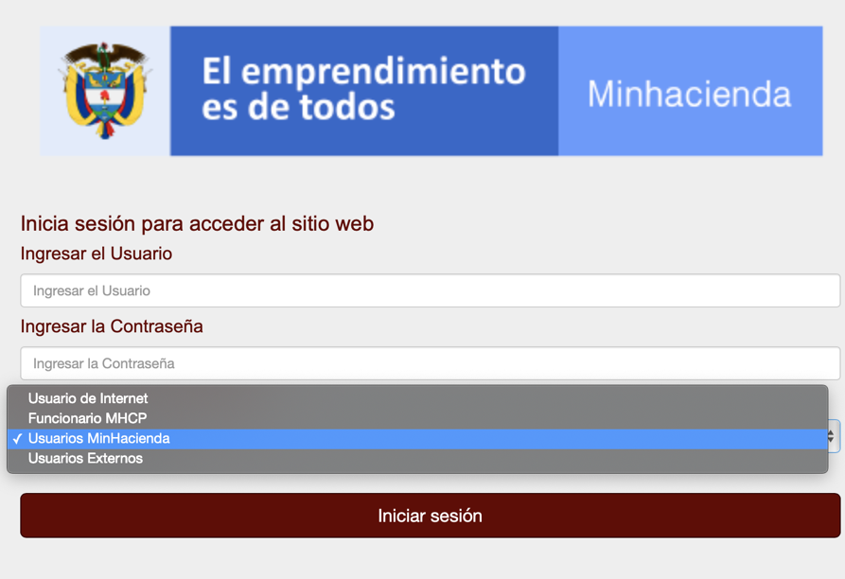
  - Una vez ingrese, diríjase a la pestaña “Browse Content y abra la carpeta “Folders”, a partir de allí la ruta es: / activosMinHacienda / indicadores
Para modificar los indicadores se deben seguir los siguientes pasos:
- Diríjase al indicador TRM y seleccione el icono  después haga clic en “Update Content information”.
- En la sección “Comments” ingrese el valor de la TRM del día con los datos de la Superintendencia Financiera de Colombia (www.superfinanciera.gov.co), tal como lo indica la siguiente imagen:
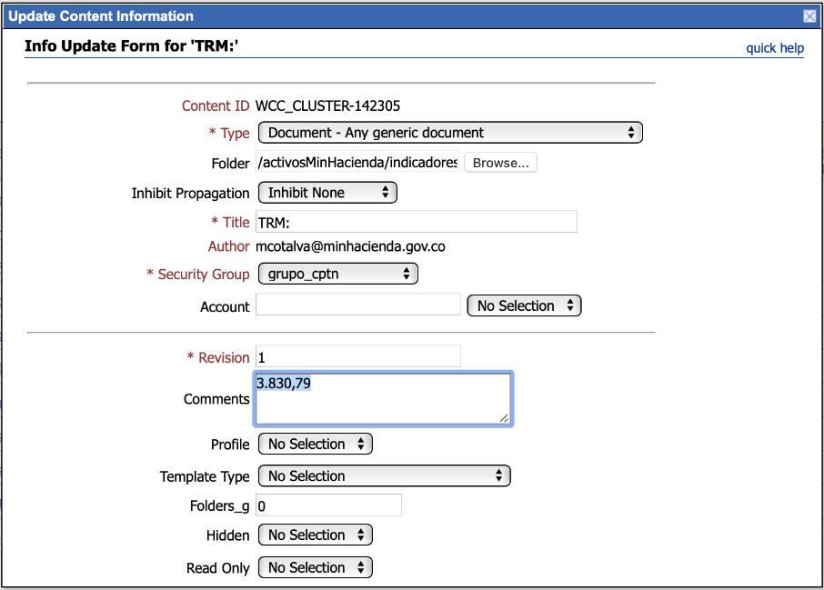
- Dar clic en el botón “Submit Update” ubicado en la parte inferior izquierda
- Repetir los pasos para los indicadores PIB (Trimestral), Inflación (Mensual) y Desempleo (Mensual), con los datos periódicos publicados por el Departamento Administrativo Nacional de Estadísticas (DANE). Para este paso es necesario realizar revisiones frecuentes de la página web www.dane.gov.co
Nota: Este proceso es el mismo para actualizar los indicadores macroeconómicos en la versión en inglés de la página del Minhacienda. La ruta es / activosMinHacienda / indicadores / Ingles /. Para la sección en Ingles se recomienda prestar atención al separador de los decimales que es diferente al valor en español.

Publicación y actualización de Informes diarios de la Subdirección de Financiamiento Externo
  - Ingrese al WebCenter con el siguiente enlace: shorturl.at/nsIJQ luego inicie sesión con el usuario y la contraseña asignada por el Ministerio de Hacienda y Crédito Público. Importante: en tipo de usuario seleccione “Usuarios MinHacienda”.
  - Una vez ingrese, diríjase a la pestaña “Browse Content” y abra la carpeta “Enterprise Libraries”
  - Ahora haga clic en la carpeta “IRCEs”, a partir de allí la ruta es: / Enterprise Libraries / IRCEs / infodeudapublica / infoestadistica / EnlaceHistoricoDeudaTotal / DEGN_Diario / Informe diario Bonos / Año 2020
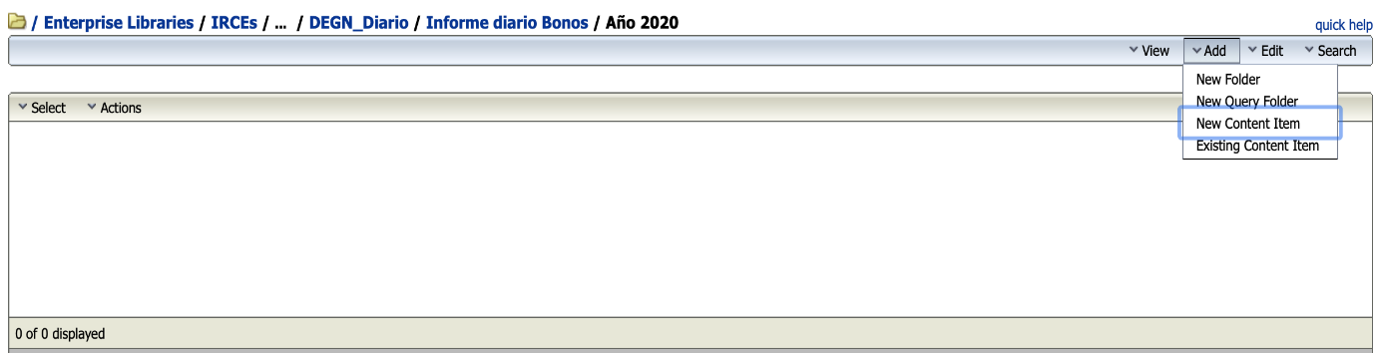
  - Haga clic en el botón “Add” situado en la parte superior derecha seguido de “New Content Item”, tal como se indica en la siguiente imagen:

  - Acto seguido, en la casilla “Title” digite el nombre del informe correspondiente al día de la actualización, es decir, si está actualizando el informe el día 01 de octubre debe digitar como título “Informe diario 01 de octubre de 2020”, tal como se muestra a continuación:
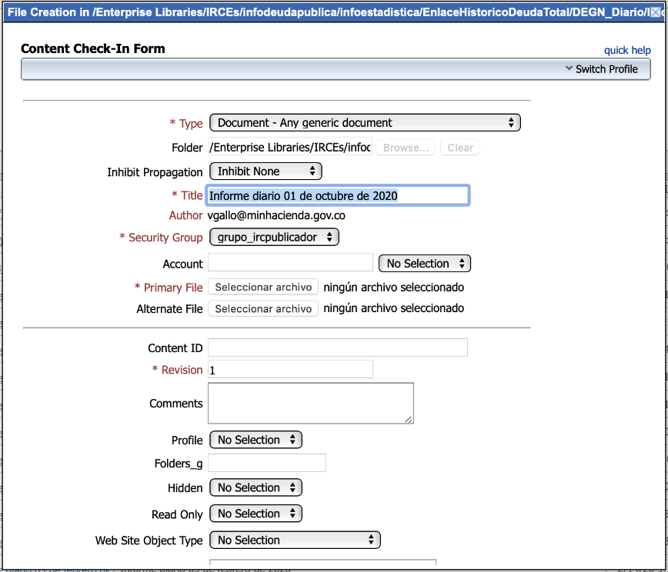

  - Adjunte el archivo dando clic en el botón “Primary File” (Seleccionar archivo) y edite la fecha/hora de publicación del documento en la casilla “Release Date” ubicada en la parte inferior.
  - Finalmente, seleccione el botón “Check in” y revise los cambios en la página irc.gov.co en el siguiente enlace: http://www.irc.gov.co/webcenter/portal/IRCEs/pages_Deuda/deudaexternagnc/bonosgnc/informediariobonosglobales2020 (tenga en cuenta que en ocasiones la publicación del informe en la página puede tardar un par de minutos)
Datos adicionales:

Title: Ingresar nombre del archivo con la fecha del día de actualización, ejemplo: “Informe diario (día) de (mes) de (año)”
Comments: Incluir una descripción del documento si este lo requiere.
Release date: Incluir fecha y hora en la que se publica el documento.
Expiration Date: Este espacio se usa únicamente si desea eliminar un documento.

Actualización curva de rendimientos – Página de Minhacienda
  - Ingrese al WebCenter con el siguiente enlace shorturl.at/nsIJQ luego inicie sesión con el usuario y la contraseña asignada por el Ministerio de Hacienda y Crédito Público. Importante: en tipo de usuario seleccione “Usuarios MinHacienda”.
  - Una vez ingrese, diríjase a la pestaña “Browse Content” (en la parte superior izquierda) y abra la carpeta “Enterprise Libraries”
  - Ahora siga la siguiente Ruta: EnterpriseLibraries/Minhacienda/creditoydeudapublicos/FinanciamientoExterno/curva/.) Llegará a la siguiente ventana:
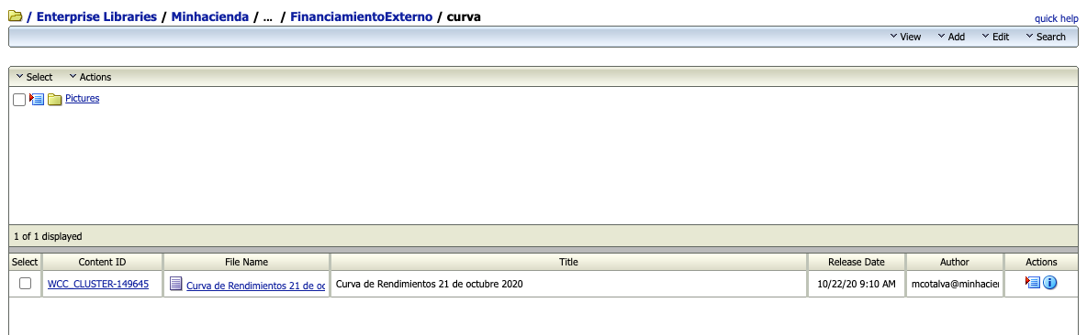
  - Haga clic en el botón “Add” situado en la parte superior derecha seguido de “New Content Item”
  - Acto seguido, en la casilla “Title” digite el nombre correspondiente al día n – 1 día hábil de rezago, es decir, si está actualizando la curva del día viernes 02 de octubre debe digitar como título “Curva de Rendimientos 01 de octubre de 2020”, pero si la curva la actualiza el lunes 04 de octubre debe digitar la fecha del viernes 02 de octubre, toda vez que no son días hábiles los fines semana ni los días festivos.
Es fundamental resaltar que se sube la gráfica de rendimientos del día anterior porque se corre en las tardes luego de realizar el informe diario de los mercados internacionales.
  - Adjunte el archivo .png dando clic en el botón “Primary File” y edite la fecha/hora de publicación del documento en la casilla “Release Date” ubicada en la parte inferior.
A continuación, se debe eliminar la curva del día anterior, se hace como se indica a continuación:
a. Diríjase a la curva anterior y en actions en la derecha, seleccione el icono después haga clic en “Update Content information” y en “Expiration Date” seleccione la fecha del día en el que realiza la actualización.
  - Finalmente, seleccione el botón “Check in” y revise los cambios en la página del MinHacienda, en el siguiente enlace: https://www.minhacienda.gov.co/webcenter/portal/EntidadesFinancieras/pages_financiamientoexterno (tenga en cuenta que en ocasiones la publicación del informe en la página puede tardar un par de minutos)
Nota: Solo debe quedar en la página del MinHacienda la curva de rendimientos de n-1 día hábil de rezago.

Actualización Calificación Crediticia

*Esta actividad se realiza cada vez que haya una actualización sobre la calificación crediticia de Colombia.
Para actualizar los documentos en español:
  - Ingrese al WebCenter con el siguiente enlace shorturl.at/nsIJQ luego inicie sesión con el usuario y la contraseña asignada por el Ministerio de Hacienda y Crédito Público. Importante: en tipo de usuario seleccionar “Usuarios MinHacienda”.
  - Una vez ingrese, diríjase a la pestaña “Browse Content”) y abra la carpeta “Enterprise Libraries”
  - Ahora siga la siguiente Ruta: / Enterprise Libraries / IRCEs / calificacioncrediticiapais Llegará a la siguiente ventana:
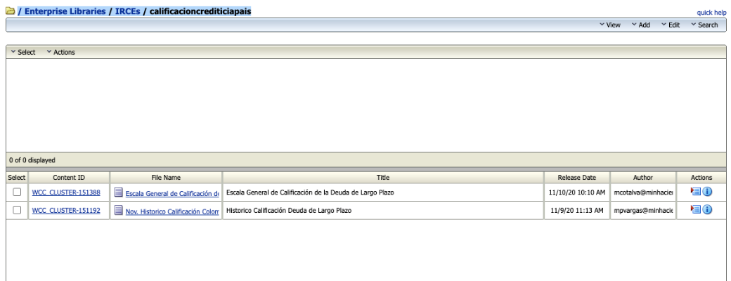
  - Haga clic en el botón “Add” situado en la parte superior derecha seguido de “New Content Item”
  - Acto seguido, en la casilla “Title” digite el nombre correspondiente Escala General de Calificación de la Deuda de Largo Plazo o Histórico Calificación Deuda de Largo Plazo según el documento que desea publicar, estos los puede encontrar en la ruta Z:\Calificación Crediticia Up to Nov 2020\Actualización 2020-2\Español. El documento debe actualizarse hasta la última fecha donde hubo un cambio de calificación.
  - Adjunte el archivo .pdf dando clic en el botón “Primary File” y edite la fecha/hora de publicación del documento en la casilla “Release Date” ubicada en la parte inferior.
  - A continuación, se debe eliminar los documentos anteriores, lo hace así:
Diríjase al documento anterior y en “actions” (parte derecha), seleccione el icono , después haga clic en “Delete”.
  - Revise los cambios en la página del MinHacienda, en el siguiente enlace: http://www.irc.gov.co/webcenter/portal/IRCEs/pages_conocecolombia/calificacincrediticia
Para actualizar los documentos en inglés:
- Dirijase en el WebCenter a Folder / Enterprise Libraries / ... / EconomicDataReleaseCalendar / countsovereignrating
- Actualice los documentos en inglés como se indicó anteriormente.
- Encuentra los documentos en Z:\Calificación Crediticia Up to Nov 2020\Actualización 2020-2\Ingles
  - A continuación, se debe eliminar los documentos anteriores, el procedimiento es el siguiente:
Diríjase al documento anterior y en “actions” en la derecha, seleccione el icono después haga clic en “Delete”.

Encuesta de Satisfacción
Se debe contar con una encuesta de satisfacción actualizada en la página web, en la versión en inglés y en español. La encuesta debe ser cargada en la página con el apoyo del área de tecnología y los resultados deben ser descargados de manera periódica. La encuesta constituye un insumo importante para mejorar la información que se presenta a los inversionistas.

  - Registro de solicitudes y preguntas, seguimiento, investigación y cierre
La Oficina de Relaciones con Inversionistas es el canal directo de comunicación entre la comunidad de inversionistas y el MHCP. Teniendo en cuenta la cantidad de información que hay diariamente en los medios y diferentes páginas web surgen dudas que los inversionistas buscan resolver a través de medios oficiales. Es fundamental para el MHCP que la información que reciban las personas sea correcta, transparente y de una procedencia fiable para no generar asimetrías en el mercado de capitales.
Proceso:
Se debe tener en cuenta que las solicitudes de información por parte de los inversionistas llegan a IRC por diferentes medios y que dependiendo del medio el procedimiento para dar respuesta varia, así:
- Correo de la Oficina de Relaciones con Inversionistas: oricolombia@minhacienda.gov.co (a este correo tienen acceso todas las personas que hacen parte de la Subdirección de Financiamiento Externo) o correo personal de alguno de las personas del equipo de IRC.
  - Leer y entender la pregunta que se está haciendo por parte del inversionista.
  - Informar al Subdirector sobre la solicitud (PC).
  - Dependiendo de la instrucción del subdirector proceder a dar respuesta a la solicitud. Por lo general estas preguntas requieren de información procesada, de análisis o cálculos, por lo cual es importante resaltar que las áreas de ayuda dentro del MHCP son las siguientes:
- Subdirección de Financiamiento Externo
- Subdirección de Financiamiento Interno
- Subdirección de Riesgo
- Subdirección de Banca de Inversión
- Subdirección de Financiamiento con Organismos Multilaterales
- Dirección de Política Macroeconómica
Las entidades fuera del MHCP que pueden ser útiles, son:
- DNP – Departamento Nacional de Planeación
- DANE
- Banco de la Republica
- Superintendencia Financiera de Colombia
  - Enviar la respuesta al Subdirector para que le dé el visto bueno (PC), en caso que se trate de información que no se encuentra publicada en la página Web.
Las respuestas deben enviarse desde el correo de ORI siempre y cuando estas sean recibidas a través de este medio o hayan sido re direccionadas.
- Por medio de la página web (www.irc.gov.co). Si se observa, en el menú principal superior de la página se encuentra el botón “contáctenos”, desde allí los inversionistas pueden escribir sus dudas.
  - Al momento de enviar la respuesta se debe utilizar el siguiente formato:
- Letra Arial Narrow, tamaño 12.
- Saludo.
- Primer párrafo. Se debe hacer alusión a la pregunta, el texto de la inquietud realizada por el inversionista debe encontrarse en cursiva y entre comillas.
- Segundo párrafo. Respuesta a la pregunta.
- Despedida.
  - Cuando el correo remite al link de alguna sección del portal web de IRC debe usar alguna herramienta para acortar el link y mejorar la presentación de la información que se envía. A continuación, se especifica una herramienta recomendada y se detalla el procedimiento:
Cuando se tiene un enlace así: https://slogin.minhacienda.gov.co/oam/server/obrareq.cgi?encquery%3D18F1aUOGFqQQ7jbUmqImIq%2Fl6%2FXuV6wb0JSvV%2F6V4XFxl5im5%2BCx1aU9M7GKqvJl398OWEwV4BOUkKmuqJDsfiBO%2BCTxXq9fhslwVGFzv0P%2FbEXyecidmA3yooH37Ss%2FTxkXd5IY4O6N1lh0tMoC7C0FUAYJ6cf%2BdOlqlNx1C4NZ3o1kh68ngMI0MpGuZWOtUIydUSYls%2F4cluHqJ%2ByKr1UePERLT49GEZ55dPEljTi8cr3EiqlzfosiEMYdr97elqW%2B73atV6zAFKGd8dXHJl7ZWswvOKryGXP%2F3Dr9XFUqmiWeFk5Zwwa99a3FsDfIwxWGgZxh29jeLppofb14jDIbmkA1UN4GRr7VufVX1W9gVmrQjxXOBDk%2FGpyU1AvKFvzKgFbLxJyR9vc9o%2BZlajkEc4xYMq5EqPT9u%2FQ%2Fx4bZa0ldO4VNrSn4flZWdQtAAE5WvpSdqGLb%2FlmKGjEVKt%2FKRZsFHMTm1SspU8irY75VsWlRDFnEw6IO8%2BkwUV25R7ggCEI587OAi6sN3BTqYZjkqFQITpYzTI1nX%2F4NJuQE5IZywWc9FHJjC8vKKTI%2FDZitZoFExdMFDEdhIx%2BucaU50MQePfswiEBwyewznLoHoMrENoZ55kAO6jzqpnaCkHFv5ieDxR6LLlUwxspfcn6ZH2QlzMlgkOyUtH0XBJhQCtuYPdNnAgELjCxtzU26kgoo5ouFaX6DnMudZW0lA01eaRiQlWliRlVeGrzv4ZaIlP6m6ss%2F2%2BBP9aq1QDYa%2FukOEmPgiowbJUwPTnHkxeM6DzxzO7Tmkth2fNSsvh06d0tQgj5nNEgjgCLqPNA9zf2kTMp7T2%2Bw%2BS%2BSVZlte%2FFtnFHPPbVULmc9TzVI30q4Cxii58i7Ty0MM5NddvwyKo8556j8H%2BuPZ9CMy6S5p0GTEuPv0tzXib0W6JsY%2B4xblBypLwflgum0qHimpcY4Dt3%2F%2BZAqy4V%2FHzqm7Givcg86dbv8i0hlngxb3BM04nFM7MrarimdMp5cTvUswzAu1q6JPSKD03vr7SKTjw9LTm3PhAk0PHaRoYrS0TfEX6omdQIbIBwyqtbULuPsNwtpXosWr3z6oc5iLkJEXATsec95Jro04r9Tn737RJFxJus%3D%20agentid%3DWebgate_IDM%20ver%3D1%20crmethod%3D2%26cksum%3Dae135d0433cf219cb86f3142b43602604ba8e803&ECID-Context=1.005g%5EafW2ui5i%5EYjLp2VOA0001_7002w9V%3BkXjE
Se acorta de la siguiente manera:
- Ingrese a https://www.shorturl.at
- Copie el link que se quiere acortar y péguelo en el espacio “Enter the link here”, luego de clic en SHORTEN URL como se muestra en la imagen: (Para este ejemplo se usó el link del WebCenter)
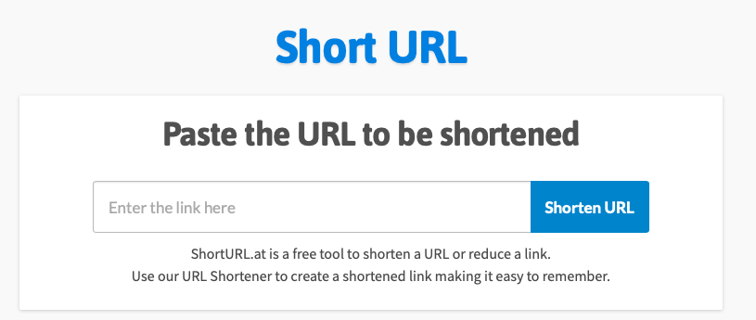
- Se copia la nueva URL haciendo clic en el icono (copy short URL). Ver imagen:

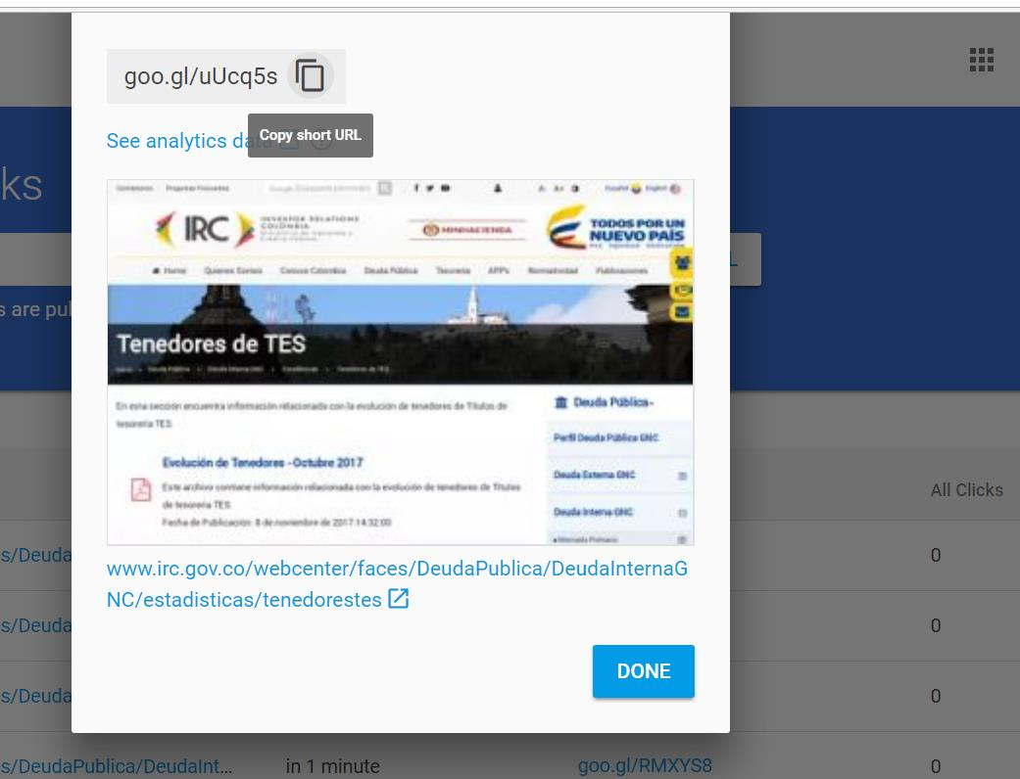
- En el correo que se desea enviar, pegar la URL ajustada y hacer clic derecho sobre el hipervínculo, luego seleccionar la opción “modificar hipervínculo”. Ver imagen:
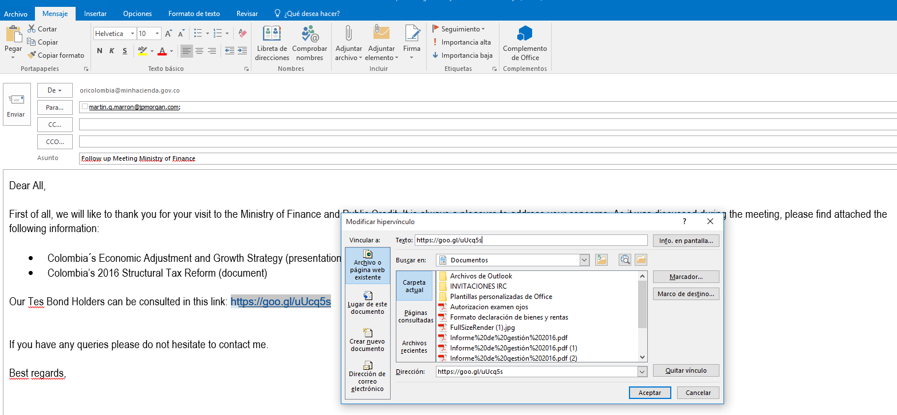
- En “Texto” escribimos el nombre del nuevo hipervínculo y digitamos aceptar.
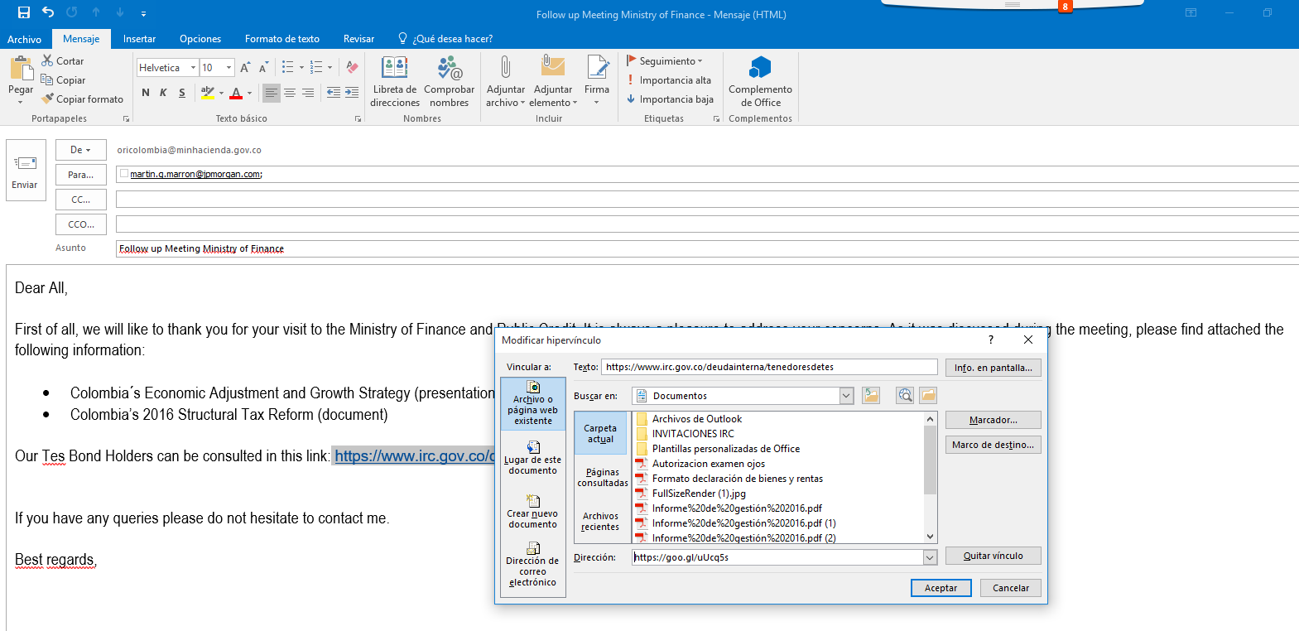

- Telefónicamente
- Si un inversionista contacta telefónicamente a la Oficina usted debe oír, concentrado, la pregunta que se le está haciendo y tomar nota.
- Cuando finalice la inquietud, debe pedirle a la persona su nombre, teléfono de contacto y correo electrónico. También, solicitar que redacte un correo a la ORI con la pregunta (con el fin de tener un registro escrito).
- Una vez reciba la pregunta al correo se aplican los pasos del numeral i. de la presente sección.
- La respuesta debe enviarse por medio del correo de ORI.

Planeación y organización de reuniones con inversionistas
Para la ORI es fundamental que los inversionistas locales e internacionales obtengan información relevante, completa, confiable y oportuna sobre la situación y perspectivas macroeconómicas y fiscales del país, de manera que se mantengan al tanto y puedan tomar decisiones informadas. En efecto, los inversionistas pueden reunirse con funcionarios del Ministerio de Hacienda y Crédito Público para discutir las políticas en materia económica y fiscal del gobierno, generando espacios de discusión y transferencia de información desde la fuente directa, fomentando la interacción entre los actores públicos y privados y manteniendo un nivel de transparencia en la información.

Proceso anterior a la reunión
- Las solicitudes de reuniones por parte de los inversionistas llegan a través de diferentes fuentes:
a. Correo de la Oficina de Relaciones con Inversionistas: oricolombia@minhacienda.gov.co. A este correo tienen acceso todas las personas que hacen parte del equipo de Financiamiento Externo de la Nación y Relaciones con Inversionistas.
b. Correo personal- institucional de alguna de las personas que conformen la Subdirección: en algunas ocasiones, cuando el inversionista ya se ha reunido anteriormente con los funcionarios del Ministerio, cuenta con el correo del subdirector o los asesores y envía la solicitud para reunirse de forma personal. La persona que reciba el correo debe informar de inmediato al resto de la oficina del requerimiento para que este pueda ser procesado.
c. Telefónicamente: La persona que conteste la llamada debe informar de inmediato al resto de la oficina del requerimiento para que este pueda ser procesado.
- Responder el correo al inversionista, agradeciendo y avisando la recepción de la solicitud. Además, se debe informar que se notificarán los detalles de la reunión una vez se coordinen las agendas. Si la solicitud carece de detalles, se debe pedir la siguiente información:
  - Número de personas que van asistir a la reunión con sus respectivos cargos y entidades para las que trabajan.
  - Temas que se quieren incluir en la agenda de la reunión. Si es necesario, solicitar el envío previo de preguntas específicas antes de la reunión.
  - Idioma de la reunión.
  - Día, hora y lugar en el que los inversionistas tienen disponibilidad para reunirse con los funcionarios del Ministerio.
  - Elaborar el perfil de los inversionistas que van asistir a la reunión.
  - Al tener la información descrita anteriormente, la persona encargada debe reunirse con el Subdirector y según la información recopilada se determinan los funcionarios del MHCP que asistirán a la reunión (PC).
- Coordinar las respectivas agendas de acuerdo con la disponibilidad, día y hora de la reunión. Las agendas se revisan con los asistentes.
- Lugar de la reunión. Se deben tener en cuenta las siguientes consideraciones:
  - Dependiente del número de asistentes y del funcionario que va a llevar a cabo la reunión se debe asignar el lugar de la reunión. Por ejemplo, las reuniones con el Director de Política Macroeconómica usualmente se hacen en su oficina.
  - La Dirección General de Crédito Publico y Tesoro Nacional cuenta con tres salas para reuniones. Normalmente se utilizan para este tipo de encuentros la Sala A (Everest) y la Sala B.
  - La Asistente del Director General de Crédito Publico es la persona que tiene las llaves de acceso a las diferentes salas.
  - Cuando la reunión cuente con la presencia del Director General de Crédito Publico y Tesoro Nacional o del Director de Política Macroeconómica la reunión se lleva generalmente en la Sala A (Everest). Para reservar esta sala se debe llamar a la Asistente del Director General de Crédito Publico y preguntar por la disponibilidad de la Sala y reservarla para IRC en el espacio de tiempo que se requiere.
  - Para reservar la Sala B se debe seguir el mismo procedimiento. Esta sala se usa generalmente cuando no asisten los Directores o cuando la Sala A se encuentra ocupada por otra reunión.
  - Si la reunión es virtual, se deben concretar los detalles de conexión y realizar las pruebas respectivas a que haya lugar.
- En cuanto al material que se utilizará durante la reunión deben tenerse en cuenta las siguientes recomendaciones:
  - Solicitar última presentación que haya utilizado el Ministro de Hacienda o el Viceministro Técnico. Esta se consigue con los asesores que se encuentren en el área de Política Macroeconómica.
  - Presentación de la Dirección General de Crédito Publico y Tesoro Nacional (DGCPTN). Con la información que publican las Subdirecciones en la página web, se formula una presentación con las estadísticas de deuda, los planes de financiamiento y sus avances. La presentación es revisada por el Director de Crédito Público y consolidada por la ORI.
  - Al tener toda la información disponible se debe programar la reunión en el Outlook.

Proceso para el día antes de la reunión
- Solicitar a Mesa de Ayuda los equipos necesarios para el desarrollo de la reunión.
- Asegurarse que las presentaciones que se van a proyectar en la reunión estén actualizadas. Las presentaciones deben encontrarse en español o inglés, según corresponda.
- Enviar a la persona delegada que liderará la reunión por parte del Ministerio de Hacienda, los perfiles de los inversionistas que participarán en la reunión.

Proceso en el día de la reunión
- Entre 30 y 15 minutos antes de la reunión debe revisarse si los encargados de Tecnología llevaron satisfactoriamente los equipos a la Sala en donde se va a realizar el encuentro. Si no se han llevado debe llamarse al *911 desde el teléfono y pedir que se lleven a la sala lo antes posible. Si la reunión es virtual, conectarse 10 minutos antes para verificar que el sistema de conexión esté funcionando y no se presente fallas tecnológicas, revisar que se pueda compartir la pantalla para proyectar la presentación o enviarla al organizador con antelación.
- Pedir las llaves de la Sala a la Asistente del Director de Crédito Publico y Tesoro Nacional.
- Una vez lleguen las personas, hacerlas pasar a la sala, ofrecerles algo de tomar e informar a los funcionarios del MHCP que los asistentes externos han llegado.
- Cuando empiece la reunión, usted deberá sentarse en el puesto donde se encuentre el computador para pasar las diapositivas. Usted debe haber estudiado previamente las mismas por si se requiere una en específico. Debe además tomar nota de todo lo que se diga en la reunión para luego realizar el informe respectivo.

Proceso posterior a la reunión

- Se debe pedir al Subdirector todas las tarjetas de presentación de los asistentes a la reunión.
- Si la reunión fue virtual, se le debe pedir a la entidad la lista externa de asistentes
- Ingresar los detalles de la reunión en el “Informe de Gestión IRC” en la pestaña de “reuniones IRC” (En el numeral 5 se encuentra el detalle de este informe)
- Si durante la reunión quedaron dudas o requerimientos de información se debe hacer una reunión con el Subdirector para recopilar la información necesaria y enviarles a los interesados un reporte resolviendo sus dudas lo antes posible. Si se desea incluir el link del portal web de IRC, el procedimiento se describe en el punto 5 de la siguiente sección.
- Se debe cerrar siempre el incidente del requerimiento de los equipos que se solicitaron para la sala.
Cabe aclarar que el registro de las reuniones programadas se puede ver en el calendario del correo oricolombia@minhacienda.gov.co, razón por la cual, es posible realizar un seguimiento detallado de las mismas (PC).

Agenda Reuniones Anuales del Fondo Monetario Internacional

Cada año, las diferentes instituciones financieras del mundo realizan eventos en los que se tratan temas de interés para todas las entidades que se encargan del manejo de la economía de los países. Reuniones del FMI como “Spring Meetings”, “Fall Meetings”, “Reuniones Anuales del BID”, “Reuniones Anuales de la Tesorería del Banco Mundial” entre otros encuentros, son fundamentales para fortalecer no solamente las relaciones con estas entidades sino para estar al día con los temas de actualidad financiera, generando además un espacio de fácil congregación para los inversionistas y entes gubernamentales del mundo. Si bien la Subdirección de Multilaterales es la que coordina el evento de IMF en general, la Oficina de Relaciones con Inversionistas se encarga de programar las reuniones con inversionistas, que se desarrollen en este tipo de eventos, siendo un apoyo para todas las personas que conformen la delegación oficial del MHCP.
El objetivo es registrar las reuniones que se llevaran a cabo entre el Ministerio de Hacienda y Crédito Público y los inversionistas locales e internacionales, en el marco del evento anual del Fondo Monetario Internacional. Con este fin, la Oficina de Relaciones con Inversionistas (ORI) registra las solicitudes de reuniones en Excel, clasificándolas por DCM (Debt Capital Markets) e Inversionistas.

Proceso de actualización

- Ingrese al correo de la Oficina de Relaciones con Inversionistas (ORI) con el usuario oricolombia@minhacienda.gov.co y contraseña compartido por el Ministerio de Hacienda.
- Diríjase a la bandeja de entrada y verifique los correos que hagan mención al evento anual del IMF.
- Abra el Excel siguiendo la ruta: Z:\2020-2\IMF Annual Meetings (En la carpeta Z:\ encontrará el año correspondiente y ahí debe buscar la carpeta IMF Annual Meetings)
- Al abrir el Excel encontrará dos pestañas*, en la pestaña “Investor” agregue las solicitudes que especifiquen si la reunión se va a realizar con un foro de inversionistas, en la pestaña DCM agregue las demás solicitudes de reunión con Bancos.
- Registre la información de las solicitudes en los campos, tal como se muestra a continuación:
Datos adicionales:
Fecha del correo: Fecha en la que llega el primer correo (en ocasiones las solicitudes pueden llegar a otras subdirecciones o personas de la subdirección de financiamiento externo antes de ser reenviado a la ORI, en ese caso registre la fecha del correo original)
Persona que lo envía: Nombre de la persona que realiza la solicitud original, (en caso de que el correo que llegó a la ORI sea un alcance de una solicitud anterior, puede agregar el nombre de las dos personas)
Correo: Correo de la/s persona/s que realiza/n la solicitud.
Fecha: Fecha para la cual se solicita la reunión.
Hora: Hora para la cual se solicita la reunión.
Anfitrión Ministerio: Nombre de la persona o la delegación interna que fue invitada a asistir a la reunión en representación del MinHacienda.
Delegación: Nombre de las entidades y/o inversionistas externos que asistirán a la reunión por parte del solicitante
Comentarios adicionales: Cualquier comentario pertinente para llevar registro de la reunión
Nota: *Eventualmente encontrará una tercera pestaña titulada “Agenda”, allí podrá registrar las reuniones del IMF en forma de cronograma, clasificando por día y hora.

Proceso de agendar las reuniones
Tenga en cuenta que debe empezar a planear todo con al menos uno o dos meses de anticipación y que debe estar en constante comunicación con la Subdirección de Multilaterales dado que es esa Subdirección quien maneja la relación directa con los bancos de desarrollo.
- Tener disponible una lista con los contactos que crea serán necesarios en caso de cualquier eventualidad, a manera de ejemplos: Embajada del respectivo país, Cancillería, hoteles, medios de transporte.
- Cuando tenga los nombres de las personas que asistirán al evento y que estén confirmadas por la entidad como parte de la delegación oficial, debe realizar un documento justificativo que explique el motivo del viaje y se haga una lista con las personas de todas las entidades anteriormente mencionadas. Esta carta será firmada por el Ministro de turno y se publicará en la página del MHCP. Este paso en particular se debe realizar en conjunto con la Subdirección de Multilaterales.
- Desde aproximadamente dos meses antes empezarán a llegar tanto al correo de la Oficina como a su correo personal invitaciones de los diferentes bancos e inversionistas que asistirán al evento para reunirse con personas de la delegación del MHCP. Este procedimiento se explicó anteriormente.
- Una vez falten un par de semanas para el evento (usted debe coordinar una fecha límite con el Subdirector en el que cierren la recepción de invitaciones para coordinar las agendas) se revisan todas las solicitudes que llegan a la Oficina y se hacen las primeras agendas preliminares. Recuerde que usted, y la Subdirección de Multilaterales, son los encargados de prepararle la agenda a TODAS las personas del MHCP que asistan a las reuniones con inversionistas. Por lo anterior debe ser muy organizado, si lo prefiere puede tener carpetas separadas para cada uno de los asistentes (PC).
  - Usted deberá entregarles a los miembros de la delegación del MHCP antes del evento una carpeta en donde la persona encuentre
- Agenda
- Información de los aspectos logísticos, es decir, hotel, transporte, visa (si se requiere), tiquetes aéreos, salas y lugares en donde se levará a cabo el evento oficial, entre otros.
- Información de las reuniones a las que va asistir, es decir, nombres de las personas y teléfonos de contacto.
- Si se requieren, las biografías de las personas que asistirán a las diferentes reuniones.
  - Recuerde que usted, en conjunto con la Subdirección de Multilaterales, deben realizar también la carpeta que llevará el Ministro a las reuniones, esta carpeta, a diferencia de las del resto de la delegación colombiana debe contar con los siguientes documentos:
- Agenda
- Agenda de bolsillo. Esta agenda debe ser del tamaño de una hoja carta y no debería exceder una cara. Únicamente se le hace al Ministro ya que este debe poder utilizarla en cualquier momento y la información debe estar resumida. Se debe incluir el lugar, la hora y los asistentes principales a la reunión.
- Información de los aspectos logísticos, es decir, hotel, transporte, visa (si se requiere), tiquetes aéreos, salas y lugares en donde se llevará a cabo el evento oficial, entre otros.
- Información de las reuniones a las que va asistir, es decir, nombres de las personas y teléfonos de contacto.
- A diferencia de las otras carpetas, la del Ministro de Hacienda debe contar con un archivo detallado de la información de cada una de las reuniones.
- Debe contar con otro archivo adicional que incluya las biografías detalladas de cada una de las personas con las que se reunirá. Es importante que estén organizadas cronológicamente para que sean de mayor claridad.
  - Simultaneo al proceso anteriormente descrito, usted debe preguntar a los participantes del evento si la comisión se encuentra en trámite y si requieren alguna información específica que usted pueda proveer. En caso de que se le solicité a usted realizar el proceso de comisión; a continuación, se detalla los pasos a seguir:
- Primero se debe informar a las asistentes de todos los funcionarios que irán al evento para que adelanten el proceso de comisión.
- Para legalizar el proceso de comisión la primera tarea que se debe realizar es la reserva de los tiquetes.
  - Debe realizar un primer contacto con la persona de Satena que trabaja en conjunto con el Ministerio.
  - Luego de haber hablado con el Subdirector y haber determinado un itinerario de su preferencia debe coordinar con Satena la reserva aérea.
  - Luego debe llenar el formato de comisión, este lo puede encontrar siguiendo los pasos a continuación:
- Ingrese por Internet Explorer a la Intranet (esta es la página inicial por default del MHCP)
- Allí, en el menú principal superior haga clic en el botón "Gestor Documental"
- Luego haga clic en "Formatos Recursos Humanos"
- Presione la opción "Comisiones Interior o Exterior"
- Descargue el archivo "Solicitud de Comisión de Servicios al Interior o Exterior del País".
- Llene el formulario con la información requerida.
  - Una vez lleno el formulario debe hacerlo firmar por el Subdirector y por el Director General de Crédito Publico y junto con un memorando llevarlo a la oficina de Recursos Humanos. El proceso de aprobación de comisión puede durar aproximadamente uno o dos meses, por lo anterior se recomienda iniciarlo con un tiempo prudente de antelación
- Durante todo el proceso usted debe encargarse también de investigar, dependiendo de dónde se realice el evento, si hay asignado un lugar de reunión para la delegación colombiana o si se deben reservar salas para llevar a cabo tanto las reuniones oficiales como aquellas que se programen con bancos y otras entidades interesadas. Se debe revisar la distancia entre las salas de reuniones y los horarios establecidos para cada una de estas.

Durante el evento
Debe tener presente que usted es el contacto principal de toda la delegación oficial, por ende, debe tener todos los detalles; conocer todas las carpetas, horarios de las reuniones y asistentes a las mismas. Por lo cual, debe seguir las siguientes recomendaciones:
- Si hay diferencias de horario, investigar de cuanto es y saber que puede recibir mensajes de sus superiores en cualquier momento. Tratar de responder a sus inquietudes lo antes posible.
- Llevar siempre con usted una agenda de cada uno de los asistentes para saber en qué momento del día se encuentran y qué reuniones seguirán.
- Tener en cuenta que la actividad en la Oficina continua con normalidad y que no debe descuidar sus funciones.
Toda la información relacionada con los roadshows y eventos se almacena en el servidor de la Oficina de Relaciones con Inversionistas. Se debe encargar de revisar que se encuentre al día.

  - Coordinación de Roadshows
En el caso particular de los Roadshows, son eventos con inversionistas internacionales, los cuales usualmente son organizados y coordinados por un banco. El objetivo de estos Roadshows es que el MHCP establezca y fortalezca la relación con inversionistas institucionales de otros países, de manera que conozcan de primera mano la economía colombiana y el mercado de deuda del mismo

Tipo de eventos
Non-deal Roadshows: eventos con inversionistas en los cuales el objetivo es fortalecer la relación con otros países y dar a conocer la economía colombiana y el mercado de deuda. Este tipo de eventos son a los que Colombia suele atender.
Deal Roadshows: eventos con inversionistas en los cuales se promociona un producto o un título de deuda específico justo antes o durante una transacción.

Procedimiento de organización de Roadshows
    - Este tipo de eventos se suele organizar con una entidad financiera o con el apoyo de Cancillería. Lo primero que se debe hacer es coordinar con ellos cuales son los inversionistas y cuáles son las cuentas con las cuales el MHCP está interesado en reunirse.
    - Una vez se haya definido cuales son las cuentas de interés, el banco será quien coordine todas las reuniones y los aspectos logísticos del viaje. La responsabilidad desde la ORI es hacer una agenda con todos los detalles logísticos, estar en constante comunicación con el banco y preparar la presentación que el funcionario del MHCP presentará a los inversionistas.
    - Desde la ORI se debe coordinar con las asistentes de la subdirección todos los procesos de tiquetes y comisiones que fueron detallados en la sección 6.4.

Coordinación de conferencias telefónicas
Uno de los medios utilizados por el Ministerio de Hacienda y Crédito Público para interactuar con la comunidad de inversionistas son las conferencias telefónicas. La cantidad de personas que hacen parte de una conferencia telefónica específica, depende de cual sea la información que se va a trasmitir. En algunas ocasiones se requiere conectar a un grupo grande de personas pues hacen informes de los avances gubernamentales en materia económica y fiscal y se espera que los inversionistas obtengan la información de primera mano. Igualmente se realizan llamadas más pequeñas con el fin de responder dudas específicas que tenga algún inversionista en particular o para que el MHCP pueda comunicarse con los integrantes del programa de Creadores de Mercado.
Como se mencionó anteriormente existen dos tipos de conferencias telefónicas que dependen principalmente de la cantidad de usuarios que se requieran conectar y de la información que se desea trasmitir, así:
- Por lo general, cada año, el Ministro de Hacienda y Crédito Publico realiza una conferencia telefónica con un número grande de inversionistas con el fin de presentar información acerca de las políticas macroeconómicas que se implementarán en el periodo, revisiones del plan financiero, anuncios en materia fiscal, entre otros. Estas reuniones pueden ser organizadas por una entidad financiera en la que se invita al Ministerio de Hacienda a participar, caso en el cual ellos proporcionan los datos de conexión Para realizar este tipo de conferencias telefónicas se deben tener en cuenta los siguientes pasos:
  - Dependiente del tipo de evento se debe hacer una invitación oficial, el cual se envía a través del correo de ORI. Para la elaboración de la invitación, debe solicitar ayuda al equipo de prensa.
  - En el momento en el que se le informe que se va a hacer una conferencia telefónica de este tipo usted debe crear/pedir/actualizar la presentación que se va a utilizar durante la misma.
  - Contactarse con el operador logístico (Mesa de ayuda y el sistema que se utiliza es Cisco Webex) con por lo menos dos días de margen. Usted debe coordinar con la empresa tanto la logística en torno a la llamada como la plataforma que se utilizará para que los inversionistas puedan encontrar la presentación.
  - Una vez se haya coordinado la logística con el operador ellos deben proporcionarle toda la información que requerirá el inversionista para acceder a la conferencia telefónica.
  - En el momento de la realización de la conferencia telefónica usted debe asegurarse de que todo funcione con normalidad, que no haya problemas para conectarse por parte del Ministerio de Hacienda y corroborar que la presentación utilizada la puedan ver todas las personas que hacen parte de la conferencia. recomienda mencionar al principio de la llamada que se trata de una reunión para inversionistas y no para la prensa, si no es posible tener un control para el acceso de los asistentes.
- Existen otro tipo de conferencias telefónicas que se llevan a cabo con grupos pequeños de inversionistas (Creadores de Mercado, Fondos de Pensiones, entre otros). Se deben tener en cuenta las siguientes recomendaciones:
  - Si el Subdirector de Financiamiento Externo o cualquier otra dependencia le pide la realización de una conferencia telefónica usted debe contar con los siguientes datos: Número telefónico, Numero para el moderador, Numero para el participante. Por lo general el Subdirector a cuenta con estos datos, sin embargo, si no los tiene debe crear la teleconferencia a través de WebEx, Teams o cualquier otra plataforma tecnológica con la que cuente el Ministerio, de manera que obtenga el número y el código de la conferencia. Intente tener la información con al menos un día de anticipación si es posible.
  - Enviar los datos a la persona que los requiera dentro del Ministerio y si la conferencia es de la Oficina, enviar los datos a los inversionistas que los requieran para poder conectarse.
  - Tener un registro de las personas que hicieron parte de la conferencia, si esta se llevó a cabo dentro de la Oficina, e incluirlas en la base de datos de inversionistas (Esta base se detalla en el numeral 9).
  - Manejo de la base de inversionistas
En los últimos años, la base de inversionistas de Colombia ha crecido exponencialmente. Esto se debe principalmente a las buenas condiciones macroeconómicas que presenta, la estabilidad que se ha vivido en los últimos periodos presidenciales y el atractivo que representa Colombia comparado con los países vecinos y las economías emergentes. Por lo anterior, debe haber un registro constante de aquellos inversionistas que se interesan por el país; para esto se cuenta con una base de datos en Excel que permite a las personas de la Oficina contar con un registro constante y sólido para encuentros futuros.
Ubicación del Documento:
Nota: El componente de la ruta señalado en el círculo rojo varía según el año y semestre en que se encuentre, remítase a la más reciente
Proceso:
La base de datos se actualiza después de culminar cualquier reunión que se realice con inversionistas. Ellos deben dar sus tarjetas de contacto al Subdirector (en algunas ocasiones también se las dan a usted) y con esa información completará la base de datos. Además, al correo de la ORI llegan solicitudes de inversionistas que desean pertenecer a la lista de inversionistas. A continuación, se detalla el archivo.
- Cuando se le informe que hay un requerimiento de agregar inversionistas a la lista, ingrese al archivo “Base de datos de Inversionistas año”.
- Verifique que el contacto que está solicitando la inclusión no se encuentre en la lista.
- Agréguelo en la pestaña de Inversionistas, especificando la mayor cantidad de detalles posibles, los campos a diligenciar son:
- Entidad, banco o institución al cual pertenece el inversionista
- Información de contacto: Nombre, correo, teléfono, dirección, ciudad, país
- Fecha de registro
- Caracterización: Tipo de inversionista, cargo, área, mercado
- Si no se trata de un inversionista, agréguelo en la pestaña del archivo correspondiente
- Prensa
- Research
- Calificadoras
- Entidades Públicas
- Bancos
- Abogados
- Multilaterales
- Servicios

  - Informe de gestión mensual IRC
La Oficina de Relaciones con Inversionistas evalúa mensualmente su desempeño e informa acerca de las solicitudes, reuniones y eventos llevados a cabo en el año correspondiente y hasta la fecha de realización del informe. En el documento, se tiene en cuenta el tiempo promedio de respuesta de solicitudes, el número de peticiones ingresadas por medio del correo y el número de reuniones y eventos pactados. El propósito principal es evaluar la gestión del equipo de IRC y consolidar un registro histórico con frecuencia mensual de la labor de ORI (PC). Además, se realiza un comparativo con el mismo periodo del año inmediatamente anterior, que permite analizar la evolución de la ORI.
Ubicación del Documento:
Z:\2020-2\Informe de Gestión IRC. En esta Ruta encuentra:
- Un archivo de Excel con el nombre “Informe de Gestión IRC mes año”
- Una carpeta con Presentaciones mensuales de los resultados tituladas “Reporte IRC – mes año”
- Una carpeta con Presentaciones mensuales de las comparaciones tituladas “Reporte IRC Comparado mes año”
Nota: El componente de la ruta, señalado en el círculo rojo varía según el año y semestre en que se encuentre, la anteriormente mencionada es válida para el segundo semestre del año 2020, al igual que el nombre del archivo varía según el mes y el año a reportar.:
Como se mencionó anteriormente el informe evalúa el desempeño operacional y consigna las solicitudes, reuniones y eventos llevados a cabo con inversionistas. Por lo cual, es necesario estar al tanto de las solitudes que ingresan a la bandeja del correo ORI, este es el insumo principal del informe.
    - Informe de Gestión IRC mes / año
- Una vez abierto el archivo de Excel del informe de gestión se deberá recurrir a la pestaña nombrada con el mes que se va a reportar, el reporte se verá como se muestra a continuación:
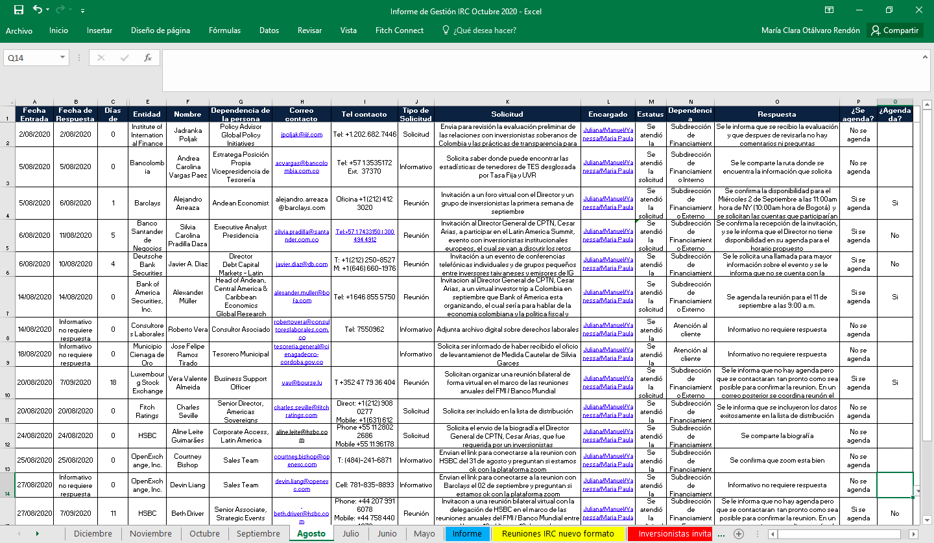

- En esta pestaña, en la imagen Agosto - con propósito ilustrativo -, debe consignar todas las solicitudes que ingresen a la bandeja del correo ORI, en el orden de la fecha de llegada, especificando:
  - Fecha en la que entra la solicitud y en la que se da respuesta, con esta información en la columna C de la misma pestaña, se calculan los días de respuesta de cada solicitud para obtener el promedio, por lo cual es relevante que diligencia todas las fechas de respuesta y que informe oportunamente de los correos que no han obtenido respuesta.
Nota: Si la solicitud es de carácter informativo, no requiere respuesta por lo cual, debe diligenciar las casillas como se muestra a continuación:
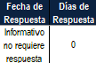
  - Nombre de la persona que hace la solicitud, con su dependencia y entidad en la que trabaja
  - Correo y teléfono
  - Tipo de solicitud: Reunión, evento, solicitud, informativo
- Reunión: cuando en el correo se realiza una invitación a un funcionario o delegación del ministerio a una reunión. Usualmente son reuniones organizadas por bancos, con la participación de inversionistas o con calificadoras de riesgo.
- Evento: cuando en el correo se invita a participar a un funcionario o delegación a un evento.
- Solicitud: cuando en el correo se especifica algún requerimiento. Entre los más comunes se encuentra la solicitud de información específica de algún área del MHCP y la solicitud de ser agregado a la base de datos de inversionistas
- Informativo: cuando el correo, explica o aclara alguna información. Este tipo de solicitud no requiere acción por parte de la ORI.
Nota: Es de gran importancia que este rubro quede correctamente diligenciado, ya que impacta los indicadores de desempeño directamente
  - Solicitud, en este campo debe especificar los detalles de la solicitud ingresada.
  - Encargado, en esta casilla debe consignar los nombres de los funcionarios responsables de atender la solicitud o en su defecto de coordinar la respuesta.
  - Estatus, este campo no requiere acción, se actualiza en cuanto se diligencie la respuesta
  - Dependencia, como se mencionó con anterioridad al correo de la ORI, pueden ingresar solicitudes de diferentes áreas, por lo cual en este rubro debe especificar el área al cual va dirigida la solicitud, siendo las alternativas:
- Subdirección de financiamiento Externo, tales como solicitudes relacionadas con inversionistas y bonos*
- Subdirección de financiamiento Interno, tales como solicitudes relacionadas con los TES*
- Políticas Macroeconomómica, tales como solicitudes relacionadas con los fundamentales macros y con el marco fiscal de mediano plazo*
- Multilaterales
- Tesorería, relacionadas con giros y riesgos*
- Atención al cliente
  - Respuesta, debe consignar la respuesta dada a la solicitud
  - ¿Se agenda?, debe indicar si se agenda o no se agenda, esto depende del tipo de solicitud, por lo general las reuniones y los eventos requieren agendarse
  - ¿Agendada?, indique si, si ya se agendó o no si no se agendado
Nota: Solo llenar la casilla de ¿agendada?, si su respuesta en ¿Se agenda? Fue afirmativa
Usualmente, toda la información para diligenciar los campos anteriormente descritos se encuentra en el contenido de la solicitud, tanto en el cuerpo del correo como en la firma del solicitante.

- Después de haber diligenciado las solicitudes de todo el mes, remítase a la pestaña “Reuniones IRC” en la cual encontrará un consolidado anual de las reuniones pactadas. Al igual que en la pestaña anterior, se deberá llevar a cabo un registro manual de las reuniones, tanto las realizadas como las canceladas y las aplazadas. Esta pestaña se ve, así:
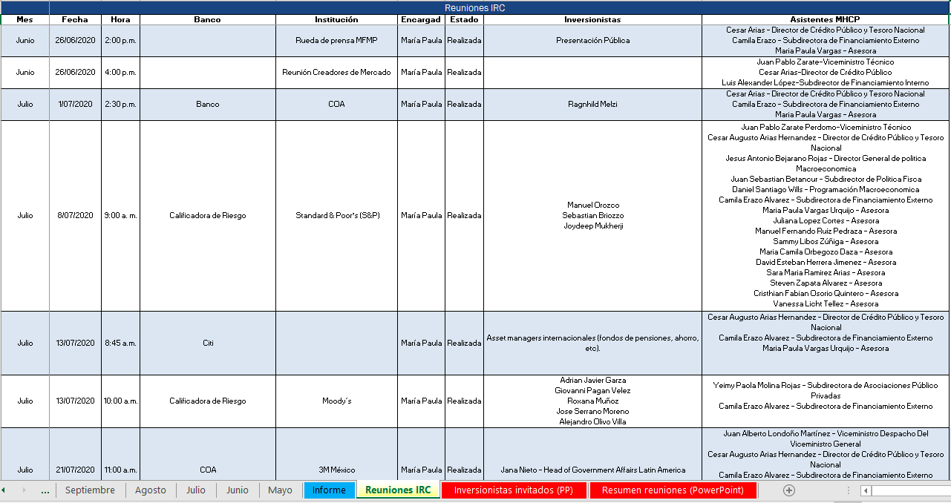

  - Para llenar este formato debe tener en cuenta:
- Incluya mes, fecha y hora
- Consigne el nombre del Banco, las instituciones y los inversionistas que participaron en la reunión
  - Debe consignar institución por fila, como se muestra a continuación:

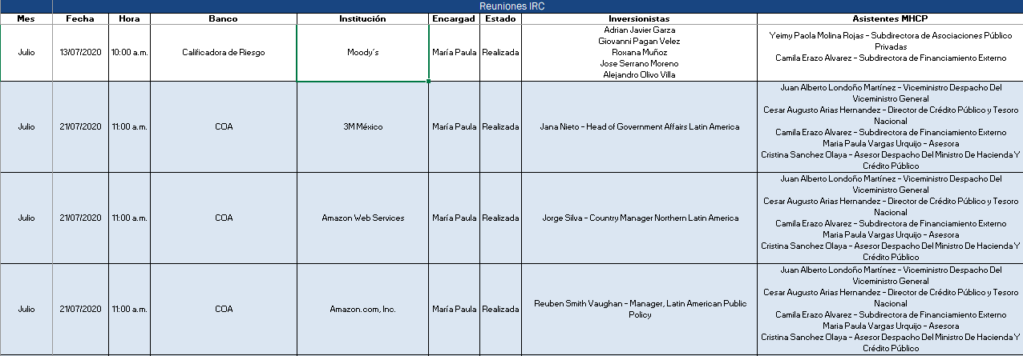

  - Las filas en azul de la imagen anterior corresponden a una misma reunión realizada por COA, con diferentes inversionistas invitados, diferencia una reunión de otra con el cambio de color azul a blanco.
- Especifique el encargado, el estado y los asistentes por parte del MHCP

- Diríjase a la pestaña “Informe”, en esta encontrará la plantilla del reporte mensual, en la cual, debe actualizar, para el mes en cuestión, las tablas de reuniones, solicitudes y días de respuesta. Además, debe agregar dicho mes a los gráficos de barras de “reuniones realizadas” y “solicitudes y días de respuesta”
  - Para actualizar las tablas se debe modificar la fórmula de tal manera que incluya los datos respectivos para cada mes. Y se debe contrastar la información con la pestaña del mes
  - Para actualizar las gráficas simplemente agregue el mes en cuestión en el eje x
  - Tanto la tabla como el gráfico de “dependencia de solicitudes” se actualizan automáticamente, sin embargo, se recomienda revisar la formulación.

Nota: Es prudente cerciorarse de que las gráficas del informe contengan la información consolidada y que los ejes estén debidamente ajustados a la información, de tal manera que sea agradable a la vista. Finalmente, se guardará el archivo y se creará una copia con el formato “Informe de Gestión IRC -mes respectivo-” y, además se guardará con formato PDF en la ubicación mencionada a continuación (Enviar al asesor encargado de la ORI).

Las demás pestañas del Excel son insumo para la presentación por lo cual se explican en el próximo apartado.

    - Reporte IRC – mes / año
- En el Excel “Informe de Gestión IRC mes año” actualice la pestaña “Inversionistas Invitados” con información trimestral y mensual:
  - Consignar los bancos con los que se tuvo reunión y el número de inversionistas invitados, las reuniones con calificadoras, de gestión de inversiones, de “research” y de service.
Nota: Si no conoce el número de inversionistas que asistieron a la reunión debe agregar una nota aclaratoria en la presentación
  - Actualizar las gráficas con el número de reuniones, teleconferencias e inversionistas
  - Actualizar las gráficas con la participación de los bancos
- En el Excel “Informe de Gestión IRC mes año” en la pestaña “Resumen Reuniones” debe llevar a cabo un registro manual de las reuniones
- En la carpeta de presentaciones mensuales duplique la última presentación “Reporte IRC – mes año”, renómbrela con el mes en cuestión y actualice los títulos, las tablas y los gráficos. Agregando las notas aclaratorias que considere necesarias.
    - Reporte IRC Comparado mes / año
- Abra el archivo de Excel “IRC Comparado mes” actualice con la carpeta de históricos que encuentra en la siguiente ruta:
Nota: Para encontrar el mes que requiere escoja el año y el semestre
- En la carpeta de Presentaciones IRC Comparado duplique la última presentación “Reporte IRC Comparado – mes año”, renómbrela con el mes en cuestión y actualice los títulos, las tablas y los gráficos. Agregando las notas aclaratorias que considere necesarias.
- Este informe es el insumo principal para hacer un informe anual donde se pueda hacer una comparación sobre la gestión de la ORI año tras año.

HISTORIAL DE CAMBIOS

FECHA | VERSIÓN | DESCRIPCIÓN DEL CAMBIO | ASESOR SUG
13-08-2014 | 1 | Documento Original | Sandra Calderón
13-11-2014 | 2 | Se evidencia la descripción de las herramientas tecnológicas y su ubicación, como también, la nueva obligación de brindar un empalme a los pasantes nuevos con toda la información pertinente para realizar un buen desempeño. | Catherine Cifuentes
20-12-2017 | 3 | Se ajusta el proceso de actualización en el nuevo portal web de IRC. Se incluye un alcance sobre la sigla ORI (sección 1.1). Se incluyen puntos de control (PC) e instructivo para hacer el informe mensual degestión. Se ajusta el proceso de actualización en el nuevo portal web de IRC. Se incluye un alcance sobre la sigla ORI (sección 1.1). Se incluyen puntos de control (PC) e instructivo para hacer el informe mensual de gestión. Se ajusta el proceso de actualización en el nuevo portal web de IRC. Se incluye instructivo para obtener los resultados de la encuesta de satisfacción y para acortar URL’s. | Catherine Cifuentes
17-12-2020 | 4 | Se ajusta el proceso de actualización en el nuevo portal web de IRC. Se actualiza el instructivo para hacer el informe mensual de gestión. Se incluye el instructivo de la base de datos de inversionistas, que reemplaza la herramienta CRM, se ajusta el instructivo para acortar URLs. | Claudia Umbarila Rodriguez

APROBACIÓN

ELABORADO POR: | Nombre: María Paula Vargas Urquijo  Cargo: Asesora - SFEN e IRC  Fecha: 10-12-2020
REVISADO POR: | Nombre: Lizeth Camila Erazo Alvarez  Cargo: Subdirector SFEN e IRC  Fecha: 01-11-2020
APROBADO POR: | Nombre: Lizeth Camila Erazo Alvarez  Cargo: Subdirector SFEN e IRC  Fecha: 17-12-2020

El enlace de acceso completo es: https://slogin.minhacienda.gov.co/oam/server/obrareq.cgi?encquery%3DrP6oLunZsM53yaRZzhgslPNl%2BniyIA7Mz22bTT83siKwUuhC4Ftz%2BxK%2BJUZLTGzUIEOf4m32cltjTTv1%2FM9ie9VEEdYkoxeJSJVjYvNquONfRvYoxbwK6PwEKoYYOYGwNMzHYqn8m%2BR1VdVQEPEZx9bE%2BvKC38G3umSC4t95PW4ShxNb8pEOa5vLotV5CHFeX1qYrAS6q6FJ%2BMmLBLcY4E0HgGatj1%2FnYGWldE4BP8jGqcdrR0V1t49dR9uvDzXt7CPWYJgrqM4ogXMdAw8f44DpoMHvUT0aKewzZoEhatZBRqrdrmC%2FBFiiJgQrGJmyRFTig8yNvK0u%2BleylqobCO2kxFmV2jdDvoBNe9LJR28%3D%20agentid%3DWebgate_IDM%20ver%3D1%20crmethod%3D2%26cksum%3Dea19260101385c009d4713f8b661045f8f6ce556&ECID-Context=1.005gZ9pOFwp5aaYjLpzG8A0001Vf01%5EuET%3BkXjE
La ORI debe publicar periódicamente: i) Informe Diario Bonos Globales; ii) Presentaciones; iii) Documentos de Interés; iv) Todo documento relacionado con la sección Bonos GNC; v) Normatividad
El enlace de acceso completo es: https://slogin.minhacienda.gov.co/oam/server/obrareq.cgi?encquery%3DrP6oLunZsM53yaRZzhgslPNl%2BniyIA7Mz22bTT83siKwUuhC4Ftz%2BxK%2BJUZLTGzUIEOf4m32cltjTTv1%2FM9ie9VEEdYkoxeJSJVjYvNquONfRvYoxbwK6PwEKoYYOYGwNMzHYqn8m%2BR1VdVQEPEZx9bE%2BvKC38G3umSC4t95PW4ShxNb8pEOa5vLotV5CHFeX1qYrAS6q6FJ%2BMmLBLcY4E0HgGatj1%2FnYGWldE4BP8jGqcdrR0V1t49dR9uvDzXt7CPWYJgrqM4ogXMdAw8f44DpoMHvUT0aKewzZoEhatZBRqrdrmC%2FBFiiJgQrGJmyRFTig8yNvK0u%2BleylqobCO2kxFmV2jdDvoBNe9LJR28%3D%20agentid%3DWebgate_IDM%20ver%3D1%20crmethod%3D2%26cksum%3Dea19260101385c009d4713f8b661045f8f6ce556&ECID-Context=1.005gZ9pOFwp5aaYjLpzG8A0001Vf01%5EuET%3BkXjE
El enlace de acceso completo es: https://slogin.minhacienda.gov.co/oam/server/obrareq.cgi?encquery%3DrP6oLunZsM53yaRZzhgslPNl%2BniyIA7Mz22bTT83siKwUuhC4Ftz%2BxK%2BJUZLTGzUIEOf4m32cltjTTv1%2FM9ie9VEEdYkoxeJSJVjYvNquONfRvYoxbwK6PwEKoYYOYGwNMzHYqn8m%2BR1VdVQEPEZx9bE%2BvKC38G3umSC4t95PW4ShxNb8pEOa5vLotV5CHFeX1qYrAS6q6FJ%2BMmLBLcY4E0HgGatj1%2FnYGWldE4BP8jGqcdrR0V1t49dR9uvDzXt7CPWYJgrqM4ogXMdAw8f44DpoMHvUT0aKewzZoEhatZBRqrdrmC%2FBFiiJgQrGJmyRFTig8yNvK0u%2BleylqobCO2kxFmV2jdDvoBNe9LJR28%3D%20agentid%3DWebgate_IDM%20ver%3D1%20crmethod%3D2%26cksum%3Dea19260101385c009d4713f8b661045f8f6ce556&ECID-Context=1.005gZ9pOFwp5aaYjLpzG8A0001Vf01%5EuET%3BkXjE
El enlace de acceso completo es: https://slogin.minhacienda.gov.co/oam/server/obrareq.cgi?encquery%3DrP6oLunZsM53yaRZzhgslPNl%2BniyIA7Mz22bTT83siKwUuhC4Ftz%2BxK%2BJUZLTGzUIEOf4m32cltjTTv1%2FM9ie9VEEdYkoxeJSJVjYvNquONfRvYoxbwK6PwEKoYYOYGwNMzHYqn8m%2BR1VdVQEPEZx9bE%2BvKC38G3umSC4t95PW4ShxNb8pEOa5vLotV5CHFeX1qYrAS6q6FJ%2BMmLBLcY4E0HgGatj1%2FnYGWldE4BP8jGqcdrR0V1t49dR9uvDzXt7CPWYJgrqM4ogXMdAw8f44DpoMHvUT0aKewzZoEhatZBRqrdrmC%2FBFiiJgQrGJmyRFTig8yNvK0u%2BleylqobCO2kxFmV2jdDvoBNe9LJR28%3D%20agentid%3DWebgate_IDM%20ver%3D1%20crmethod%3D2%26cksum%3Dea19260101385c009d4713f8b661045f8f6ce556&ECID-Context=1.005gZ9pOFwp5aaYjLpzG8A0001Vf01%5EuET%3BkXjE

